Консультация для родителей

"Ваш ребенок поступает
в детский сад"

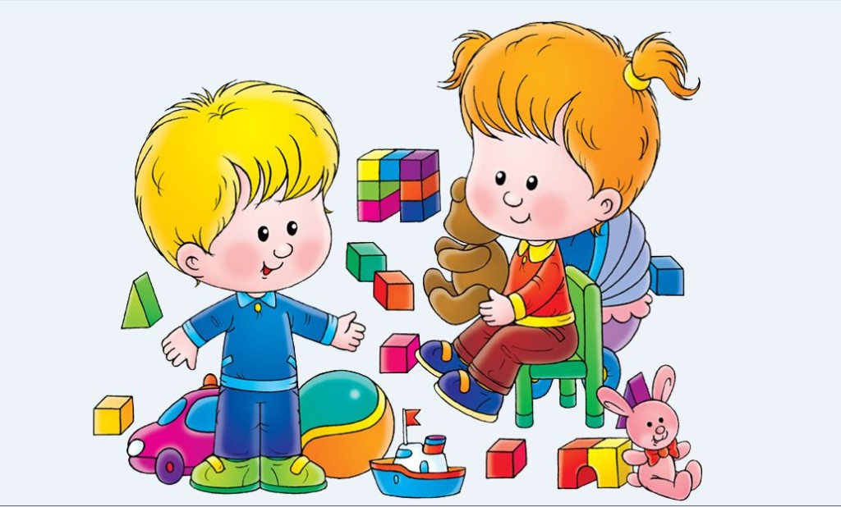
Для многих детей приход в детский сад – это первый сильныйстресс в их жизни. Привыкание проходит бурно и более или менеепродолжительно. Даже самый психологически подготовленный ребёнок растеряется, впервые попав в совершенно новую обстановку, где нет мамы; где много совершенно незнакомых детей, некоторые из которых плачут; ходят чужие взрослые, которых надо слушаться: они дают есть незнакомую еду из чужих тарелок, кладут спать в незнакомую кроватку и нет любимого зайца, с которым всегда засыпаешь дома…
Все эти изменения обрушиваются на ребёнка одновременно, создавая для него стрессовую ситуацию, которая без специальной организации может привести к невротическим реакциям, таким, как капризы, страхи, отказ от еды, частые болезни и т.д.
Дети приходят в детский сад по-разному: одни, внимательно рассмотрев все, что есть в группе, начинают играть; другие делают это с меньшей уверенностью, подолгу оставаясь зрителями, наблюдающими за происходящим; а третьи боятся расстаться с мамой, отклоняют все предложения воспитателя, много и громко плачут.
Причины разные: у ребенка нет опыта общения со взрослыми и сверстниками, в семье отсутствует режим дня, культурно — гигиенические навыки и навыки самообслуживания не сформированы. Особенно страдают те дети, опыт общения которых ограничен рамками семьи.
Наша задача сделать так, чтобы процесс привыкания, приобщения (адаптации) прошел как можно менее болезненно.
Адаптация – сложный процесс приспособления организма к новым условиям.

Первая информация от взрослых о детском дошкольном учреждении играет важную роль для ребёнка. Как относятся к этому родители, какие ставят цели, отдавая ребёнка в дошкольное учреждение?
Радуются ли вместе с ним, гордятся ли, что он подрос и идёт в детский сад, где у него будет много друзей, игр, занятий?
С чего начать при поступлении ребёнка в дошкольное образовательное учреждение? Как заранее подготовить ребёнка к мысли о детском саде, к необходимости посещать его?

Взрослым нужно:
- подробно рассказать ребёнку о детском саде, чтобы у него сложилось собственное представление о нём. Рассказ должен содержать положительные и отрицательные моменты (например, рассказать о том, что детей в группе много, и поэтому внимание будет уделяться не только ему одному, или о том, что в саду придется спать днем (если вы дома не спали);
- вести себя так, чтобы ребёнок почувствовал гордость родителей за него – ведь он уже такой большой, что может ходить в детский сад;
- чаще гулять около вашего будущего детского сада;
- и, наконец, не делать из указанного события проблему.
Обратите внимание на режим ребёнка. За неделю, за две он должен быть перестроен таким образом, чтобы малыш легко просыпался за час-полтора до того времени, когда вы планируете выходить из дома в детский сад.
Если ваш ребенок уже не спит днем, приучите его просто лежать в постели одного. Хорошо, если вам удастся смоделировать ситуацию коллективного тихого часа (уложить до этого всех кукол, медвежат, зайцев и т.д. спать).
Постарайтесь приучить ребенка ходить в туалет: по-маленькому малыша нужно научить ходить в туалет не тогда, когда уже «очень хочется», а заранее: перед выходом в детский сад, перед прогулкой, перед сном.

Вашего ребенка сложно накормить? Приходилось сталкиваться с отсутствием аппетита, избирательностью в еде, медлительностью? Постарайтесь максимально приблизить меню вашего ребенка к детсадовскому, устраните «кусочничество» между едой. Попробуйте снизить калорийность употребляемой им пищи, что через некоторое время может привести к улучшению аппетита.

В любом случае о детях с проблемным аппетитом необходимо разговаривать с воспитателем. Проблемы с едой очень часто бывают причиной, из-за которой дети не хотят идти в детский сад. Если ребенок аллергик, нужнообязательно сообщить медицинскому работнику и воспитателю.

Закаливать нужно всех детей, а детей, которые идут в детский сад — особенно. Хождение босиком в помещении и по земле летом в любую погоду — самый простой и эффективный способ. Это укрепляет не только иммунную, но и нервную систему. Очень полезны любые водные процедуры (душ, ванна, озеро, море).

Постепенно приучайте ребенка к холодному питью (кефир, молоко, сок из холодильника). Мороженое — это не только вкусно, но и полезно с точки зрения контраста температур.

Причиной отказа от посещения детского сада может быть и не умение детей общаться с незнакомыми детьми, взрослыми. Последите, как ребенок играет с другими детьми. Подходит ли он к группе играющих детей? Если ему трудно это сделать, помогите: научите его правильно здороваться с группой детей, предлагать детям свои игрушки, попросить разрешения играть с ними, правильно реагировать на отказ, находя компромиссный вариант.
Итак, причинами тяжёлой адаптации к детскому саду могут быть:
- Отсутствие в семье режима, совпадающего с режимом детского сада;
- Неумение занять себя игрушкой;
- Несформированность культурно-гигиенических навыков;
- Отсутствие у ребёнка опыта общения с незнакомыми детьми и взрослыми;
- Кризисный период развития. В 3 года адаптация к новым условиям протекает более тяжело и длительно;
- Наличие отклонений в здоровье (со стороны неврологических и соматических статусов).

Если родителям удалось сформировать у ребёнка навыки самообслуживания, научить играть, общаться со сверстниками, если домашний режим дня малыша совпадает с детсадовским и наметился эмоциональный контакт ребёнка с воспитателем, адаптационный период будет безболезненным и коротким.

Сразу хочу заметить, что не все мгновенно увидят плоды своих трудов, адаптация некоторых детей может протекать от 20 дней до 2-3 месяцев.
Особенно, еслив процессе адаптации ребёнок заболел.
Иногда, после выздоровления, ребёнку приходится привыкать заново.

Поддерживайте с детским садом тесные связи, регулярно беседуйте с воспитателями. Мы расскажем вам о вашем ребенке немало такого, чего вы не замечаете, и что вам будет полезно узнать.

Часто дети ведут себя в детском саду иначе, чем дома, и здесь воспитатели помогут вам раскрыть и решить некоторые небольшие проблемы.

Самое главное назначение детского сада в том, чтобы дать ребенку возможность общаться и играть со сверстниками.

И каким бы ни был детский сад хорошим, не допускайте непоправимую ошибку – не считайте, что он заменяет семью.
Но и не забывайте, что детский сад — важный этап в жизни ребенка, когда он учится общению, поведению в коллективе, взаимодействию со сверстниками.

Пропускать этот этап крайне нежелательно: ведь тогда всеми необходимыми социальными навыками ребенку придется овладевать в школе.

Памятка для родителей
- Своевременный приход в детский сад – необходимое условие правильной организации воспитательно-образовательного процесса.
- К педагогам группы необходимо обращаться на Вы, по имени и отчеству, независимо от их возраста. Спорные и конфликтные ситуации нужно решать в отсутствие детей.
- Приведя ребенка в сад, лично передаете его воспитателю. Помните, что педагогам категорически запрещается отдавать детей лицам в нетрезвом состоянии, детям младшего школьного возраста, незнакомым людям без предупреждения родителей.
- Не приводите больного ребенка в детский сад.
-Своевременно сообщайте о причинах непосещения ребенка по телефону в детский сад либо воспитателю.
- Если ребенок не посещает сад более пяти дней, то он принимается в группу только с медицинской справкой.
- Не давайте ребенку с собой в детский сад жевательную резинку, лекарственные препараты, витамины.
- Во избежание случаев травматизма, проверьте содержимое карманов в одежде ребенка. Запрещается приносить в детский сад острые, режущие, стеклянные предметы, мелкие предметы (бусинки, пуговицы).

